РАБОЧАЯ ТЕТРАДЬ СТУДЕНТА

УП.11 «Разработка, администрирование и защита баз данных»
Специальность: 09.02.07 Информационные системы и программирование
Пара № 21: «Повторение: импорт данных, скрипт БД»
Продолжительность: 90 минут
Дата: 19.10.2026
Студент: Ермилов Даниил Евгеньевич
Группа: 3ИП-1-24

📋 ОБЩИЕ СВЕДЕНИЯ
Параметр | Значение
Тема пары | Повторение: импорт данных, скрипт БД
Компетенции | ПК 11.3, ПК 11.4
Цель | Повторить импорт данных и создание скрипта БД
Задачи | 1. Повторить импорт данных. 2. Повторить скрипт БД. 3. Создать полный скрипт. 4. Проверить скрипт. 5. Подготовиться к Мини-ДЭ
СУБД | PostgreSQL 17
Формат | Очный
Технология | Программированное обучение + разноуровневые задания
ИКТ | МЭШ, pgAdmin, VS Code

🎯 ЦЕЛЬ ПАРЫ
После этой пары вы сможете:
- Импортировать данные из Excel;
- Создавать скрипт БД (CREATE + INSERT);
- Проверять скрипт;
- Подготовиться к Мини-ДЭ №1;
- Применить знания к своей теме.

📚 ТЕОРЕТИЧЕСКАЯ ЧАСТЬ (15 минут)

1. Импорт данных
Что делать:
№ | Шаг | Что делать
1 | Открыть файл | Excel
2 | Проверить данные | Нет ли ошибок
3 | Подготовить данные | Привести к формату БД
4 | Подключиться к БД | Через Python
5 | Загрузить данные | INSERT
6 | Проверить | SELECT COUNT(*)

2. Скрипт БД
Что содержит:
№ | Что | Зачем
1 | CREATE TABLE | Создание структуры
2 | INSERT | Заполнение данными
3 | CHECK | Проверка ограничений
4 | FOREIGN KEY | Связи между таблицами

3. Зачем нужен скрипт БД?
Зачем | Почему
Восстановление | Можно восстановить БД
Передача | Можно передать другому
Документация | Часть документации
ДЭ | Требование ДЭ

4. Что выложить в GitHub?
№ | Что | Файл
1 | Скрипт БД | mir_chasov.sql
2 | Файл БД | mir_chasov.db
3 | README | README.md

5. 📌 ПРИМЕР ДЛЯ ПОНИМАНИЯ
Пример 1. Полный скрипт:
sql
-- Создание БД
CREATE DATABASE mir_chasov;

-- Справочники
CREATE TABLE categories (
category_id SERIAL PRIMARY KEY,
name VARCHAR(100) NOT NULL UNIQUE
);

INSERT INTO categories (name) VALUES
('Наручные'),
('Аксессуары'),
('Настенные');

-- Товары
CREATE TABLE products (
product_id SERIAL PRIMARY KEY,
category_id INTEGER REFERENCES categories(category_id),
name VARCHAR(200) NOT NULL,
price NUMERIC(10,2) CHECK (price > 0)
);

INSERT INTO products (category_id, name, price) VALUES
(1, 'Часы «Классика»', 15000.00),
(2, 'Браслет', 5000.00),
(3, 'Будильник', 12000.00);
Пример 2. Проверка скрипта:
sql
SELECT COUNT(*) FROM categories;
SELECT COUNT(*) FROM products;

🛠️ ПРАКТИЧЕСКАЯ ЧАСТЬ (60 минут)

ЗАДАНИЕ 1: Повторение импорта (15 минут)
Задание 1.1. Создайте БД review_import_db
Цель: создать БД.
Ваш SQL:
sql
CREATE DATABASE review_import_db;
Результат: ☑ БД создана
📸 Вставьте скриншот:
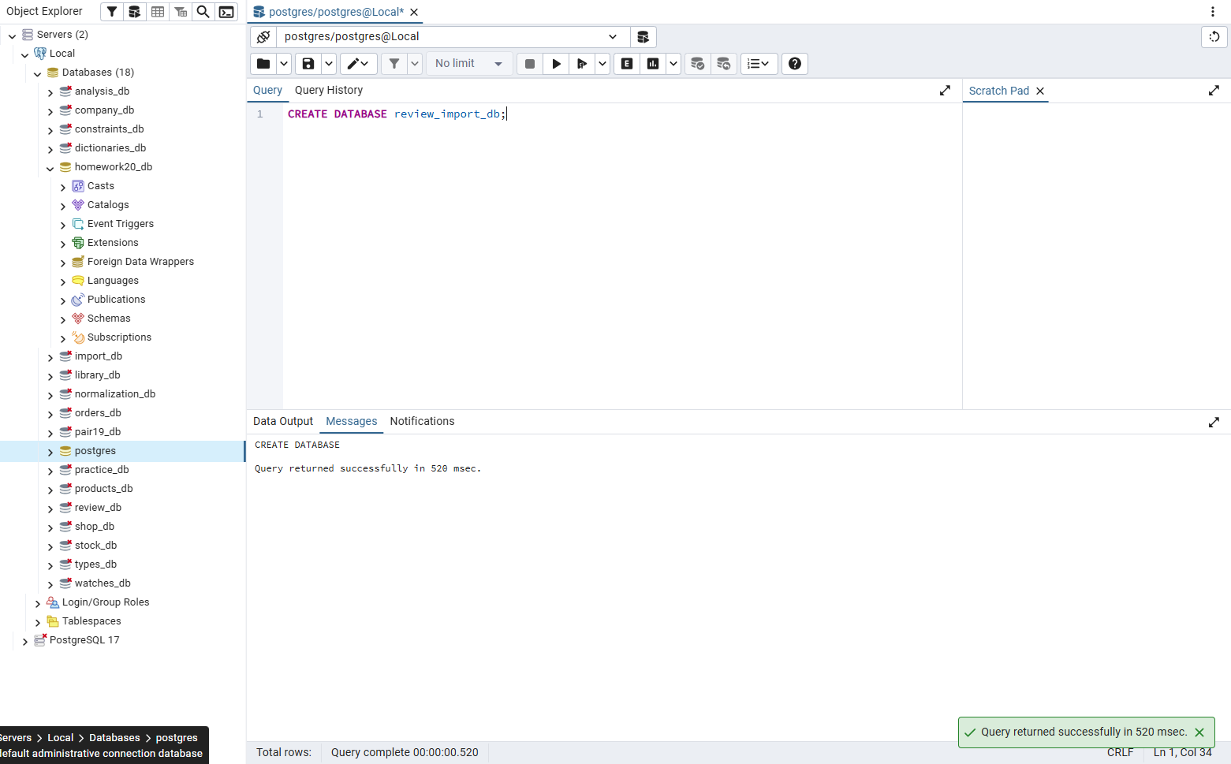
Задание 1.2. Создайте все таблицы
Цель: создать структуру БД.
Ваш SQL:
sql
CREATE TABLE categories (category_id SERIAL PRIMARY KEY, name VARCHAR(100) NOT NULL UNIQUE);
CREATE TABLE sizes (size_id SERIAL PRIMARY KEY, value NUMERIC(4,1) NOT NULL UNIQUE CHECK(value>0));
CREATE TABLE products (product_id SERIAL PRIMARY KEY, category_id INTEGER NOT NULL REFERENCES categories, name VARCHAR(200) NOT NULL, price NUMERIC(10,2) CHECK(price>0));
CREATE TABLE stock_items (stock_item_id SERIAL PRIMARY KEY, product_id INTEGER NOT NULL REFERENCES products, size_id INTEGER NOT NULL REFERENCES sizes, quantity INTEGER CHECK(quantity>=0));
CREATE TABLE roles (role_id SERIAL PRIMARY KEY, name VARCHAR(50) NOT NULL UNIQUE);
CREATE TABLE users (user_id SERIAL PRIMARY KEY, login VARCHAR(100) NOT NULL UNIQUE, role_id INTEGER NOT NULL REFERENCES roles);
CREATE TABLE orders (order_id SERIAL PRIMARY KEY, user_id INTEGER NOT NULL REFERENCES users, order_date DATE DEFAULT CURRENT_DATE);
CREATE TABLE order_items (item_id SERIAL PRIMARY KEY, order_id INTEGER NOT NULL REFERENCES orders, product_id INTEGER NOT NULL REFERENCES products, size_id INTEGER NOT NULL REFERENCES sizes, quantity INTEGER CHECK(quantity>0), price NUMERIC(10,2) CHECK(price>0));
Результат: ☑ Таблицы созданы
📸 Вставьте скриншот:
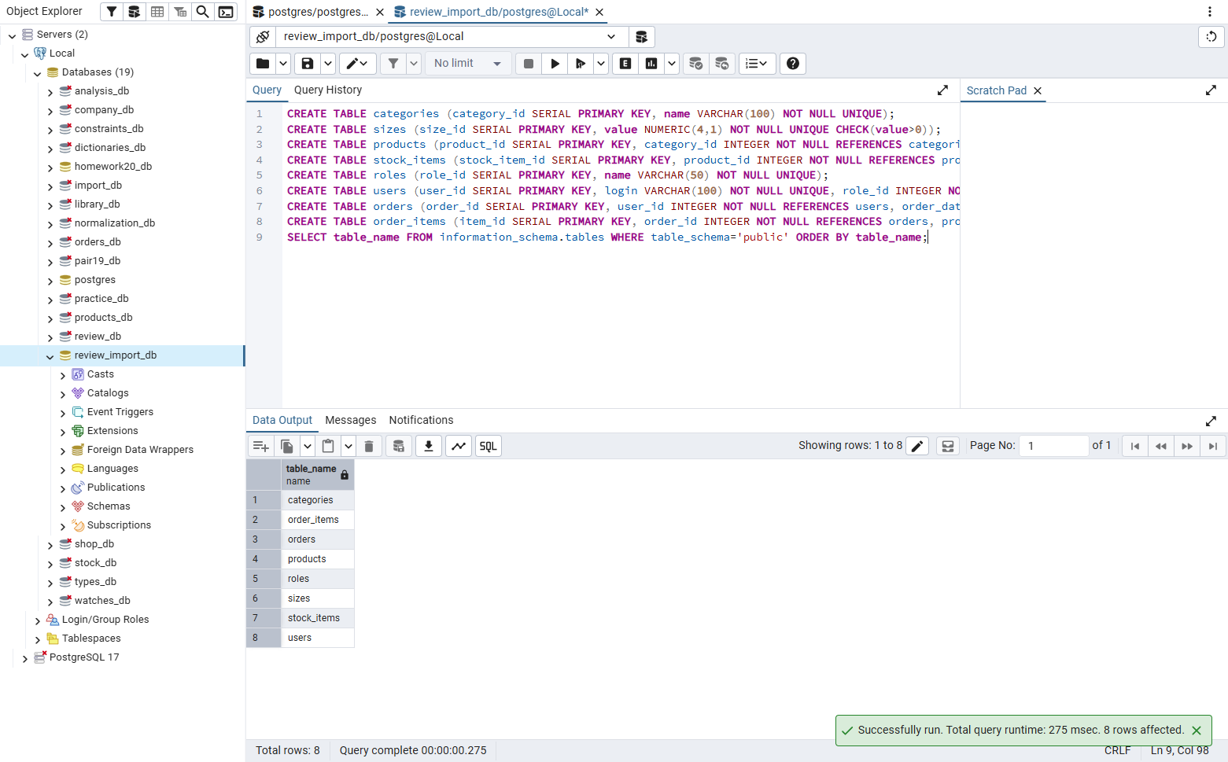
Задание 1.3. Импортируйте categories
Цель: импортировать данные.
Ваш SQL:
sql
INSERT INTO categories(name) VALUES ('Наручные'),('Аксессуары'),('Настенные');
Результат: ☑ Данные импортированы
📸 Вставьте скриншот:
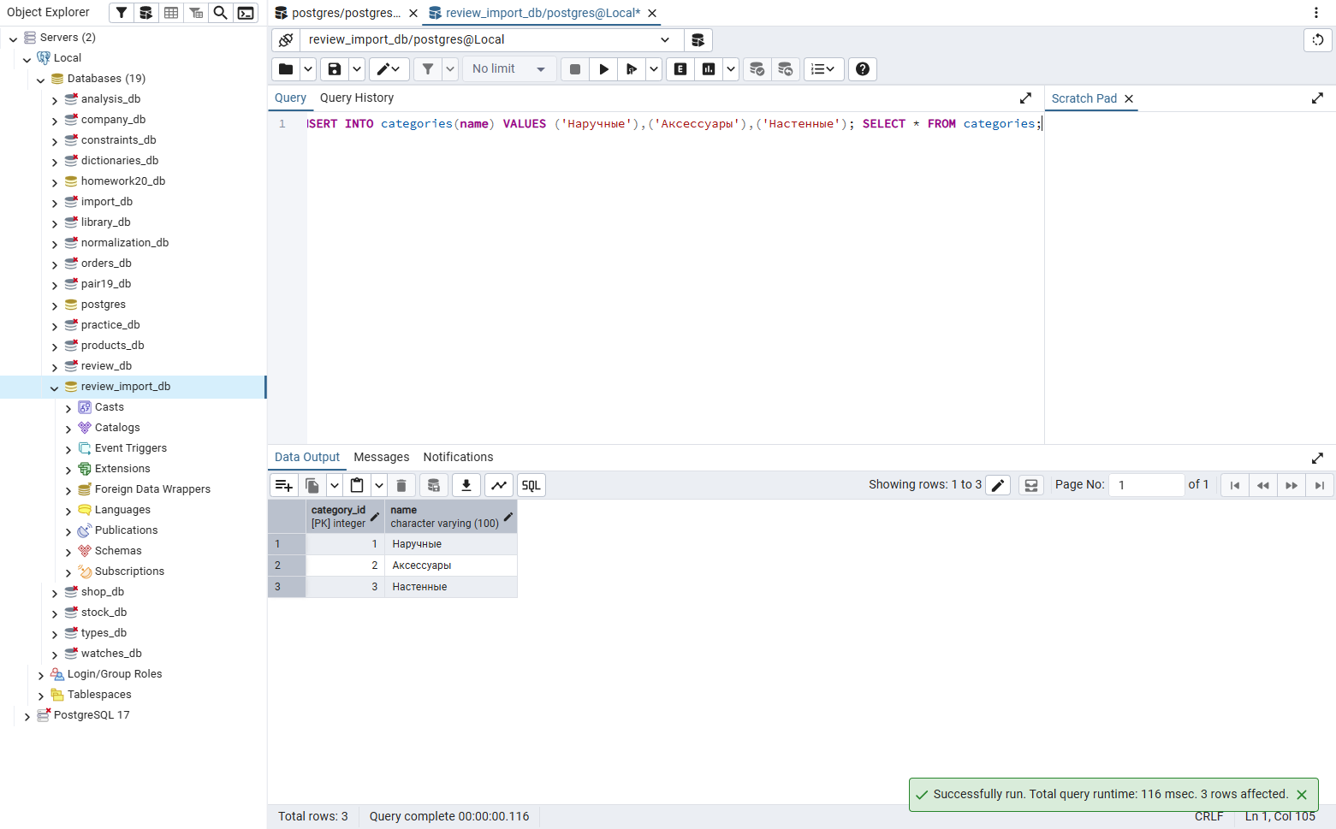
Задание 1.4. Импортируйте sizes
Цель: импортировать данные.
Ваш SQL:
sql
INSERT INTO sizes(value) VALUES (38),(42),(46);
Результат: ☑ Данные импортированы
📸 Вставьте скриншот:
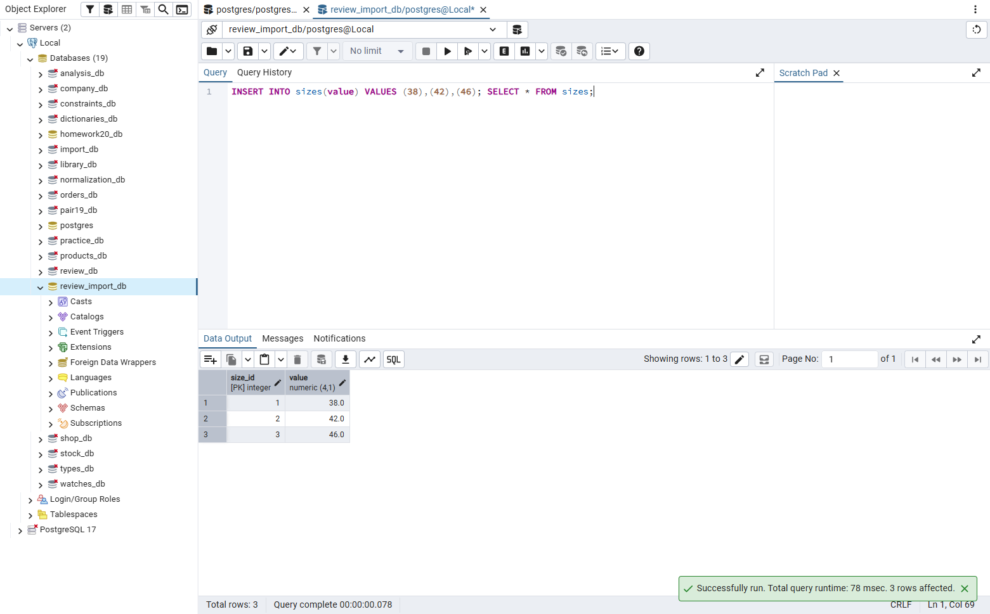
Задание 1.5. Импортируйте products
Цель: импортировать данные.
Ваш SQL:
sql
INSERT INTO products(category_id,name,price) VALUES
(1,'Часы «Классика»',15000),
(2,'Браслет',5000),
(3,'Будильник',12000);
Результат: ☑ Данные импортированы
📸 Вставьте скриншот:
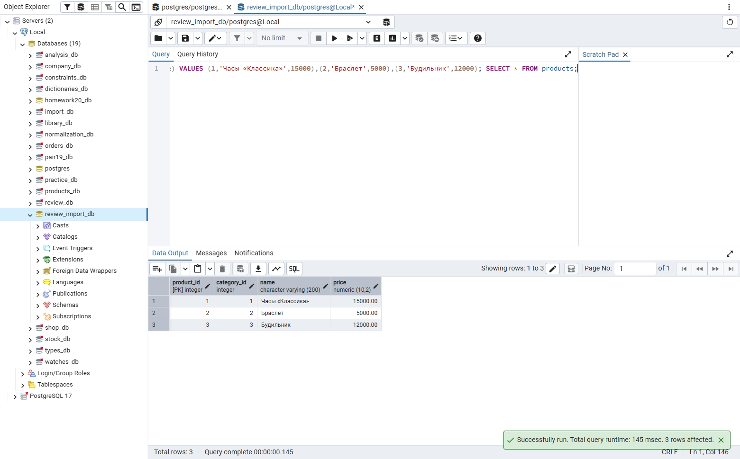

ЗАДАНИЕ 2: Создание полного скрипта (15 минут)
Задание 2.1. Создайте скрипт mir_chasov.sql
Цель: создать полный скрипт БД.
Структура скрипта:
sql
-- ============================================
-- База данных «Мир часов»
-- ============================================

-- 1. Создание БД
CREATE DATABASE mir_chasov;

-- 2. Справочники
CREATE TABLE categories (...);
INSERT INTO categories ...;

CREATE TABLE sizes (...);
INSERT INTO sizes ...;

-- 3. Товары
CREATE TABLE products (...);
INSERT INTO products ...;

-- 4. Остатки
CREATE TABLE stock_items (...);
INSERT INTO stock_items ...;

-- 5. Пользователи
CREATE TABLE roles (...);
INSERT INTO roles ...;

CREATE TABLE users (...);
INSERT INTO users ...;

-- 6. Заказы
CREATE TABLE orders (...);
INSERT INTO orders ...;

CREATE TABLE order_items (...);
INSERT INTO order_items ...;
Ваш SQL:
sql
-- Полный скрипт сохранён в src/db/mir_chasov.sql
\i src/db/mir_chasov.sql
Результат: ☑ Скрипт создан
📸 Вставьте скриншот:
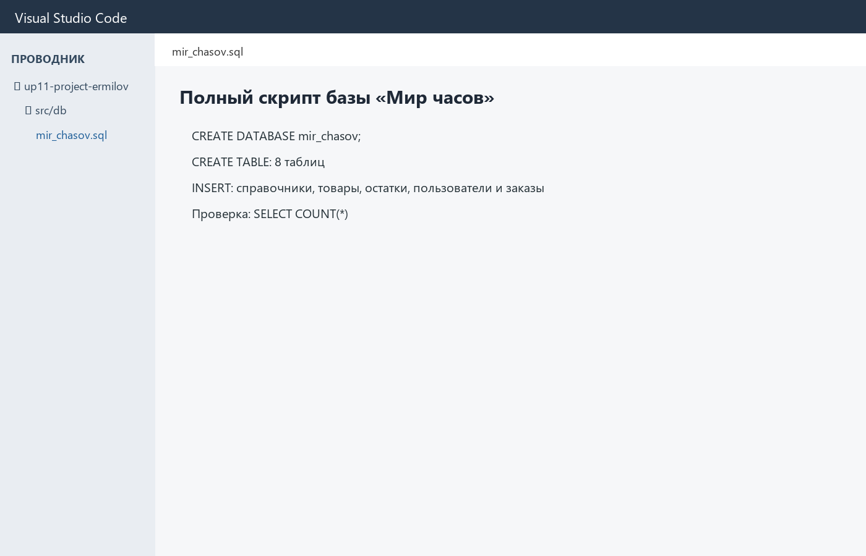
Задание 2.2. Сохраните скрипт
Цель: сохранить в файл .sql.
📸 Вставьте скриншот:
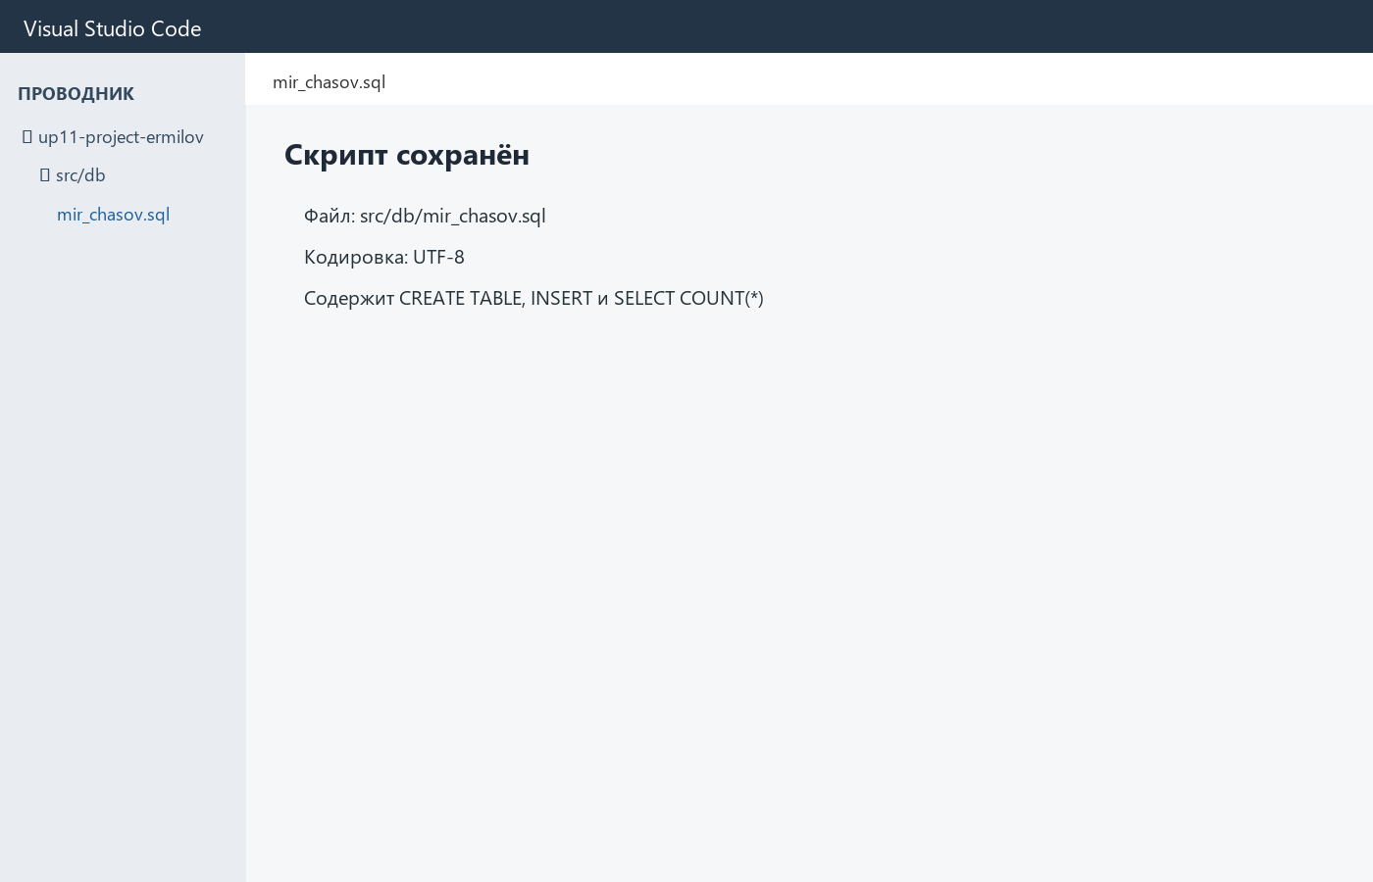

ЗАДАНИЕ 3: Проверка скрипта (15 минут)
Задание 3.1. Запустите скрипт
Цель: запустить скрипт заново.
Ваш SQL:
sql
\i src/db/mir_chasov.sql
Результат: ☑ Скрипт запущен
📸 Вставьте скриншот:
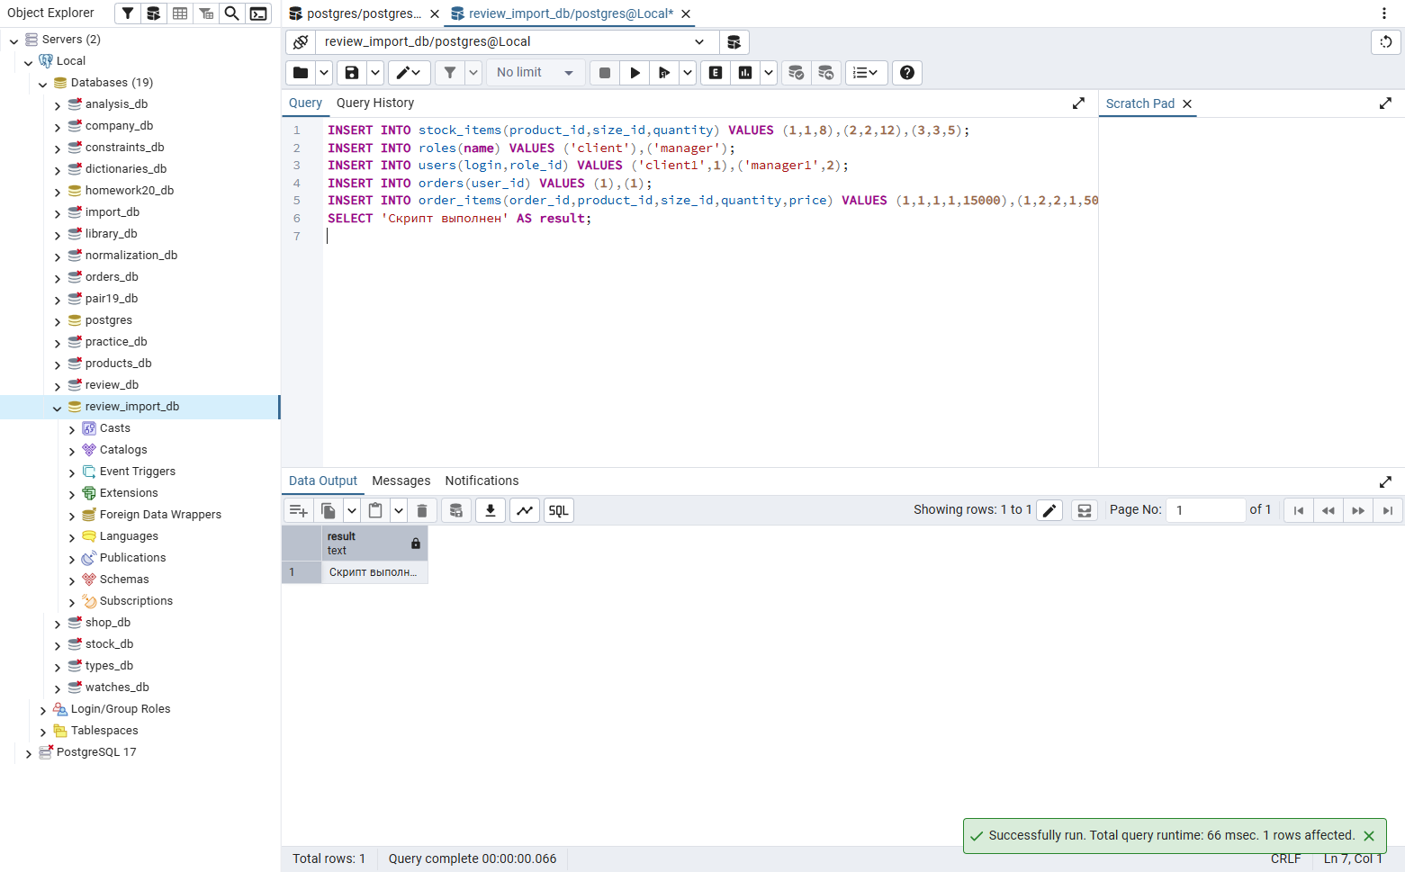
Задание 3.2. Проверьте все таблицы
Цель: проверить, что все таблицы созданы.
Ваш SQL:
sql
SELECT table_name FROM information_schema.tables
WHERE table_schema='public' ORDER BY table_name;
Результат: ☑ Все таблицы проверены
📸 Вставьте скриншот:
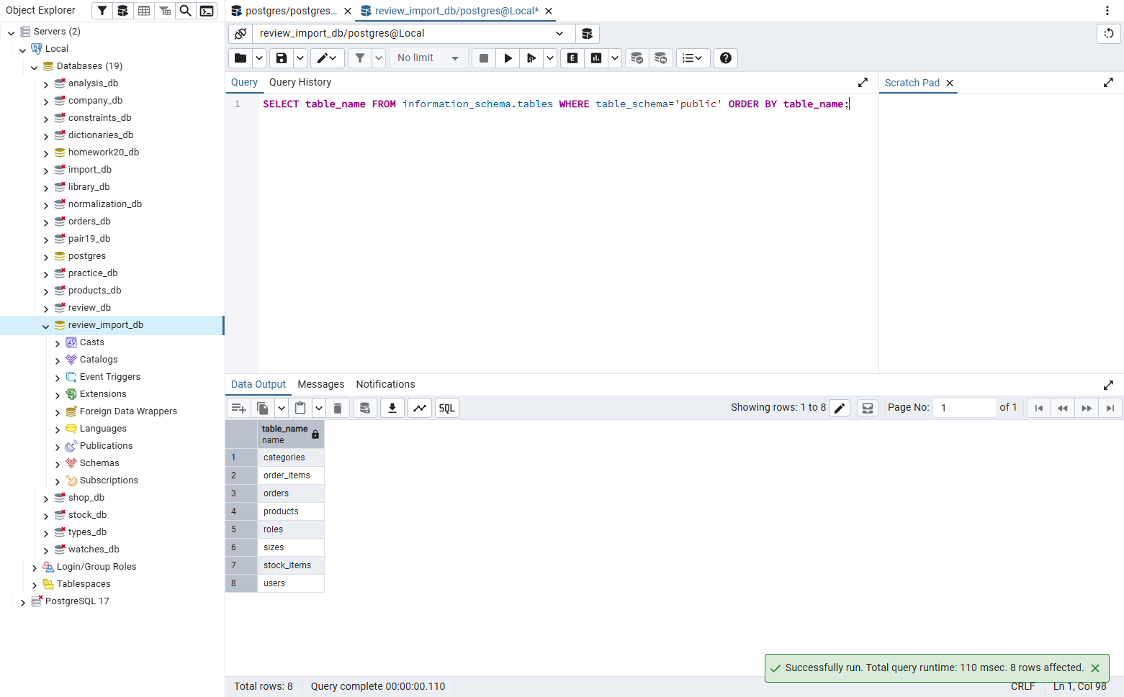
Задание 3.3. Проверьте все данные
Цель: проверить SELECT COUNT(*).
Ваш SQL:
sql
SELECT 'categories' AS table_name,COUNT(*) FROM categories
UNION ALL SELECT 'sizes',COUNT(*) FROM sizes
UNION ALL SELECT 'products',COUNT(*) FROM products
UNION ALL SELECT 'stock_items',COUNT(*) FROM stock_items
UNION ALL SELECT 'users',COUNT(*) FROM users
UNION ALL SELECT 'orders',COUNT(*) FROM orders
UNION ALL SELECT 'order_items',COUNT(*) FROM order_items;
Результат: ☑ Все данные проверены
📸 Вставьте скриншот:
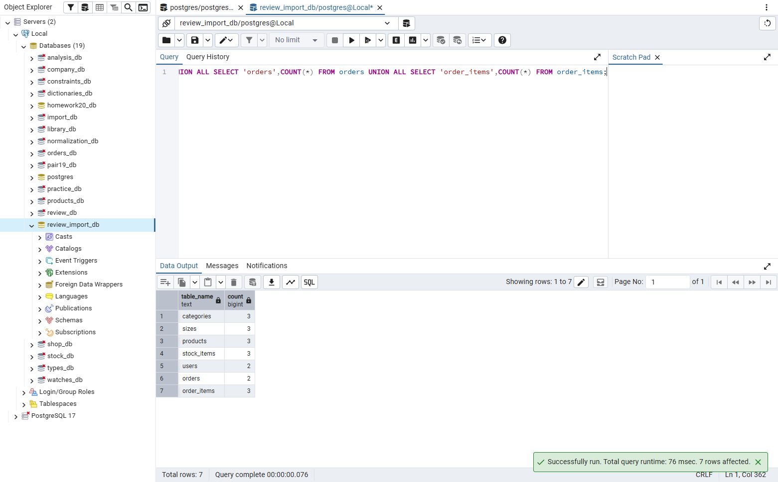
Задание 3.4. Проверьте CHECK
Цель: проверить ограничения.
Ваш SQL:
sql
INSERT INTO order_items(order_id,product_id,size_id,quantity,price)
VALUES (1,1,1,-5,15000);
Результат: ☑ CHECK проверен
📸 Вставьте скриншот:
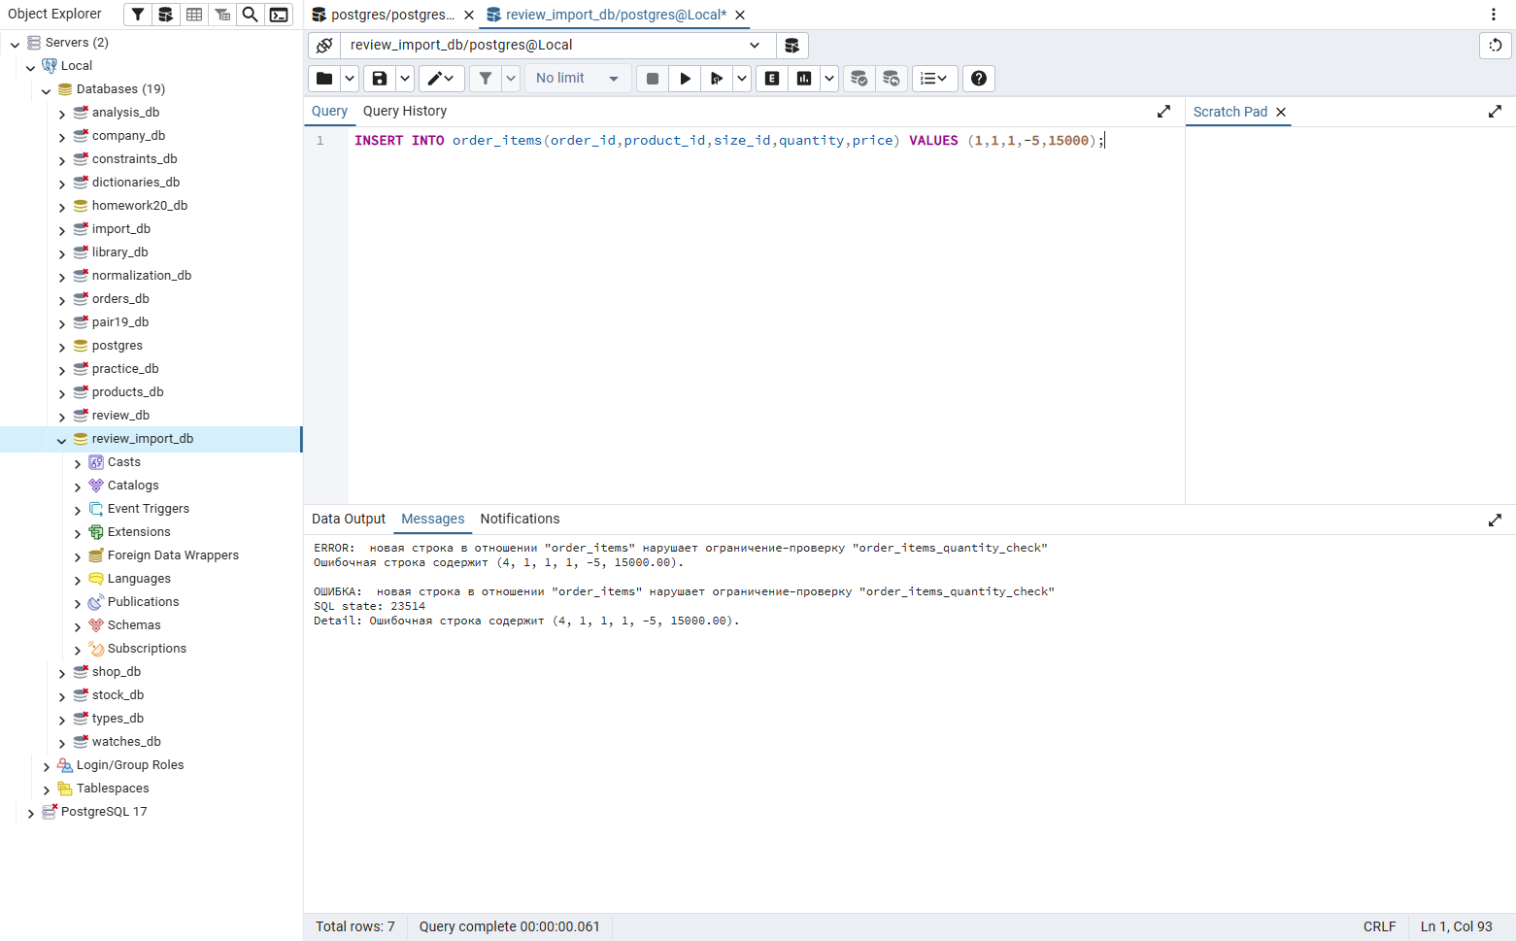
Задание 3.5. Проверьте FK
Цель: проверить связи.
Ваш SQL:
sql
INSERT INTO products(category_id,name,price)
VALUES (999,'Ошибка FK',1000);
Результат: ☑ FK проверен
📸 Вставьте скриншот:
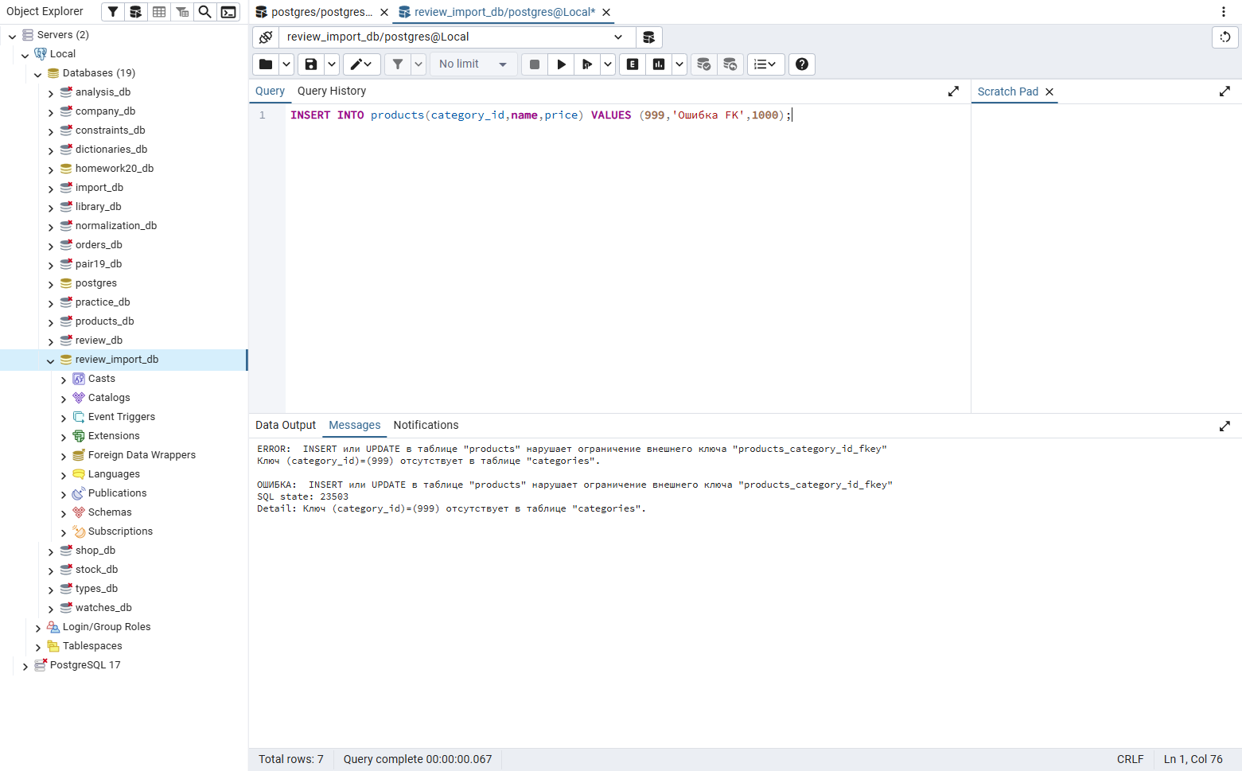

ЗАДАНИЕ 4: Самостоятельная работа (10 минут)
Задание 4.1. Создайте скрипт для своей темы
Цель: создать полный скрипт БД для своей предметной области.
Ваша тема: «Парфюмерия»
Ваш SQL:
sql
-- Полный скрипт варианта «Парфюмерия»
\i src/db/14_import_2.sql
Результат: ☑
📸 Вставьте скриншот:
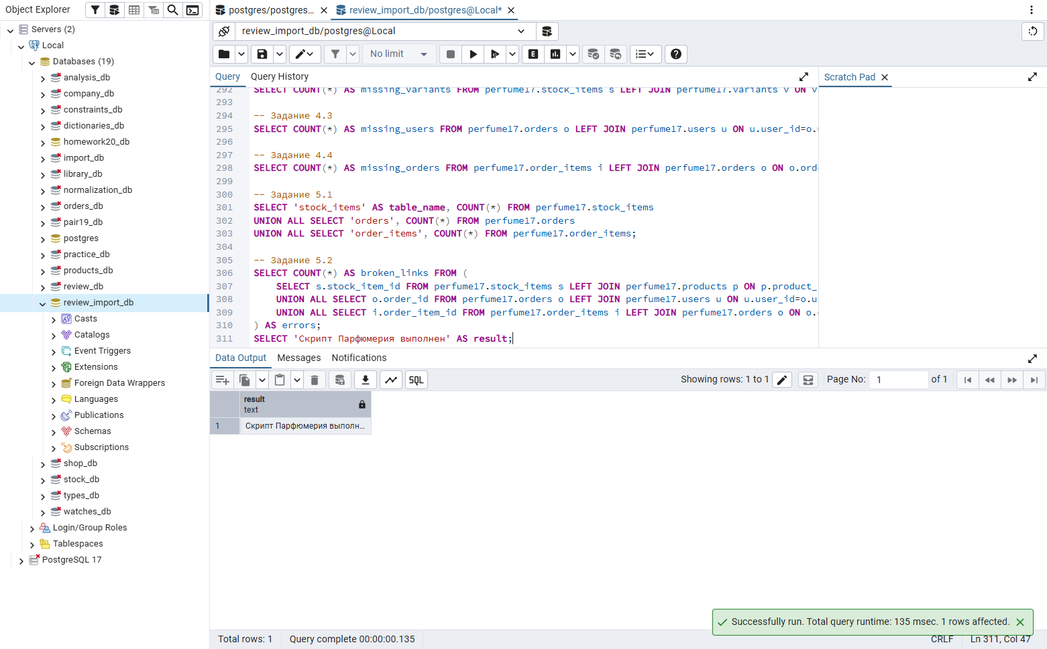
Задание 4.2. Проверьте скрипт
Цель: запустить и проверить.
Ваш SQL:
sql
SELECT 'categories' AS table_name,COUNT(*) FROM perfume17.categories
UNION ALL SELECT 'variants',COUNT(*) FROM perfume17.variants
UNION ALL SELECT 'products',COUNT(*) FROM perfume17.products
UNION ALL SELECT 'stock_items',COUNT(*) FROM perfume17.stock_items
UNION ALL SELECT 'users',COUNT(*) FROM perfume17.users
UNION ALL SELECT 'orders',COUNT(*) FROM perfume17.orders
UNION ALL SELECT 'order_items',COUNT(*) FROM perfume17.order_items;
Результат: ☑
📸 Вставьте скриншот:
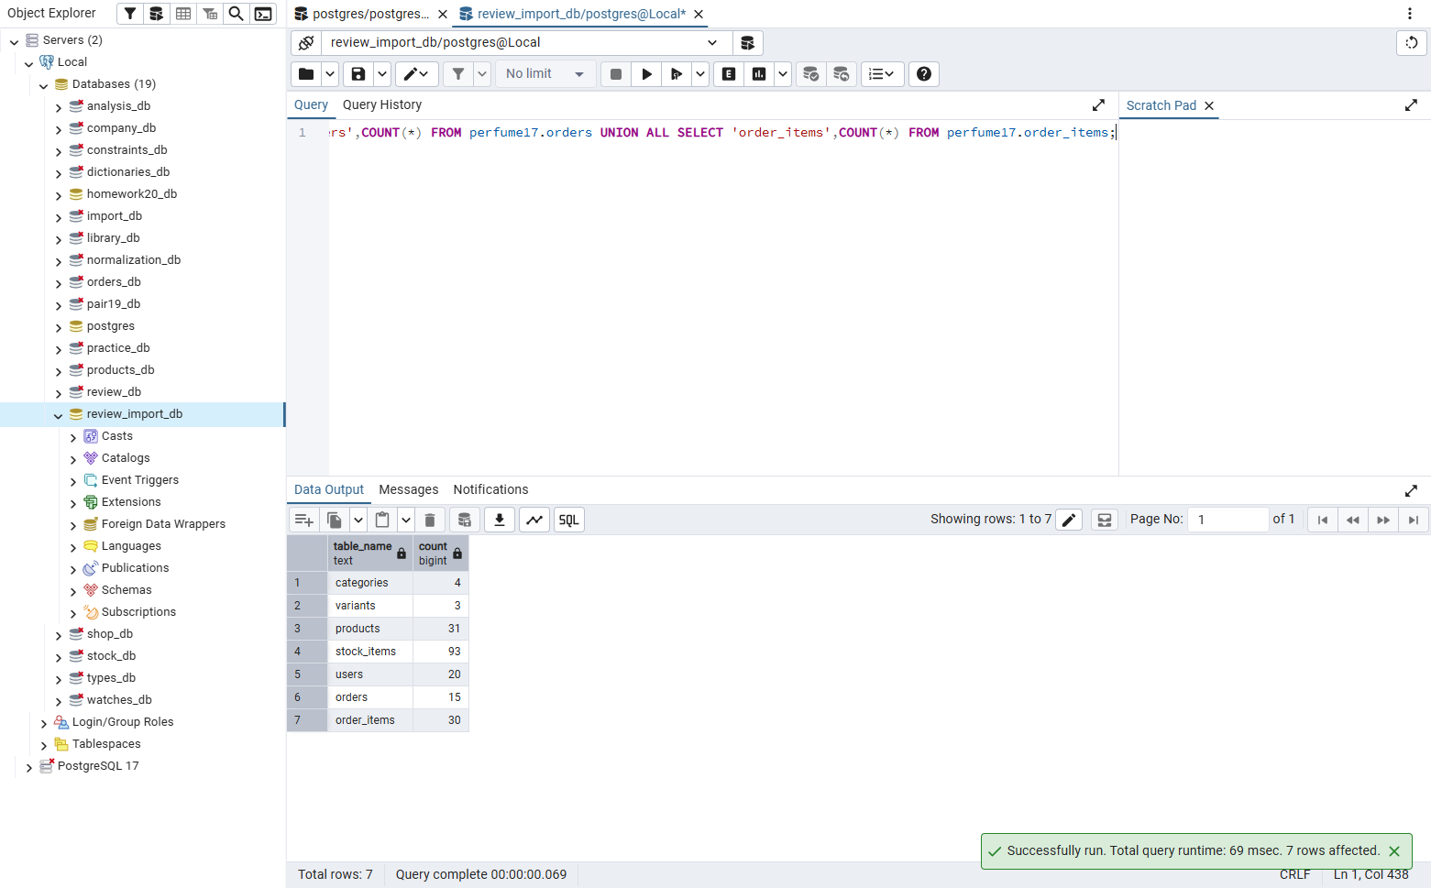

ЗАДАНИЕ 5: Разноуровневые задания (5 минут)

Уровень 1 (базовый)
Задание 1.1. Создайте скрипт для 2 таблиц
Ваш SQL:
sql
CREATE TABLE categories(id SERIAL PRIMARY KEY,name VARCHAR(100) UNIQUE NOT NULL);
CREATE TABLE products(id SERIAL PRIMARY KEY,category_id INTEGER REFERENCES categories,name VARCHAR(100) NOT NULL);
Результат: ☑
📸 Вставьте скриншот:
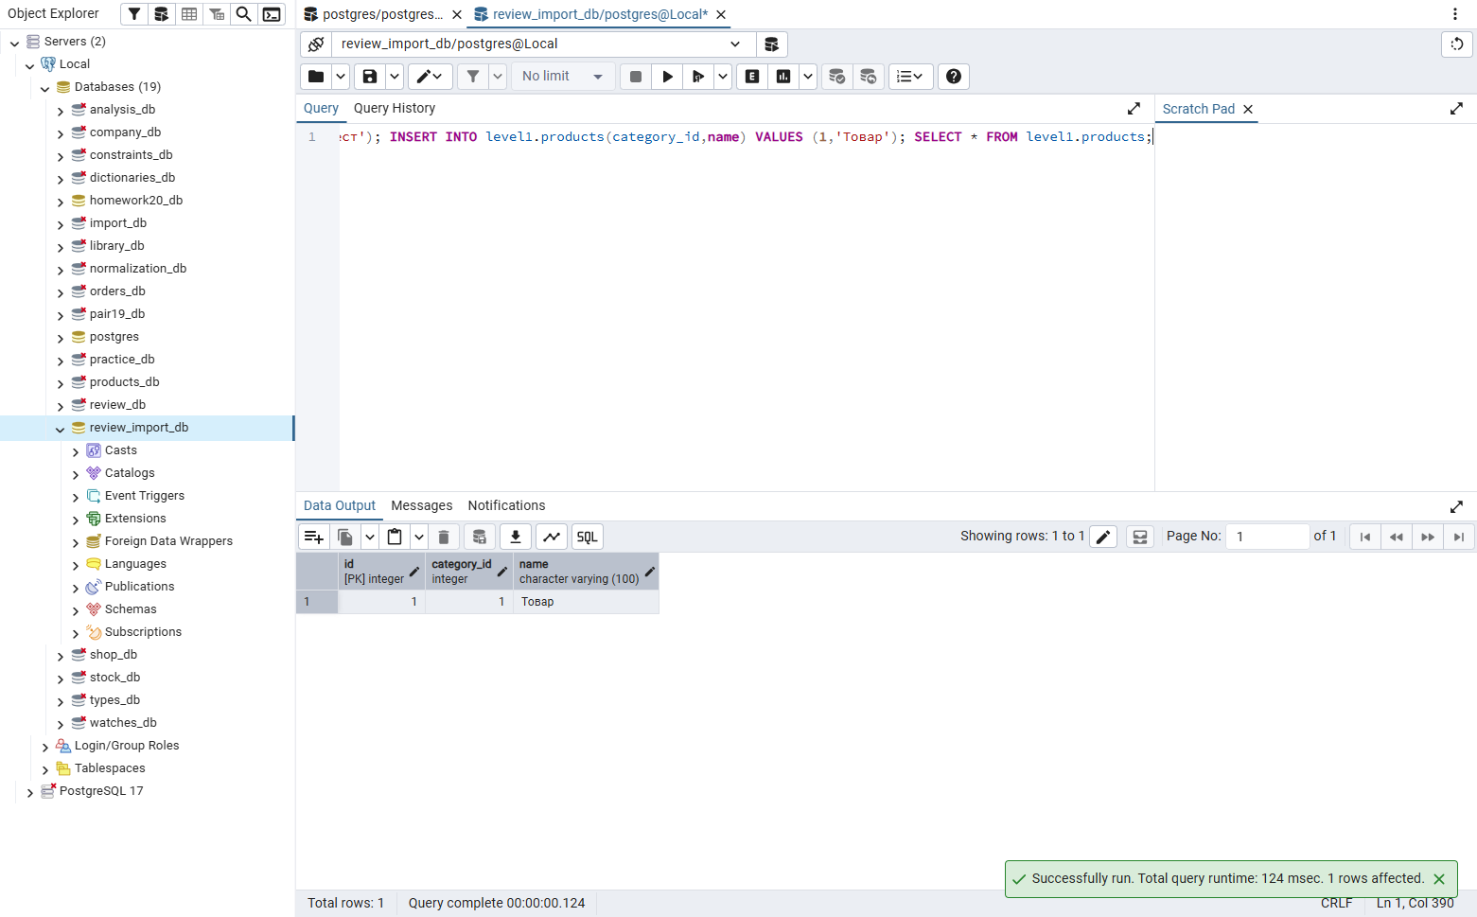

Уровень 2 (средний)
Задание 2.1. Создайте скрипт для 4 таблиц
Ваш SQL:
sql
CREATE TABLE categories(id SERIAL PRIMARY KEY,name VARCHAR(100) UNIQUE NOT NULL);
CREATE TABLE sizes(id SERIAL PRIMARY KEY,value VARCHAR(50) UNIQUE NOT NULL);
CREATE TABLE products(id SERIAL PRIMARY KEY,category_id INTEGER REFERENCES categories,name VARCHAR(100) NOT NULL);
CREATE TABLE stock_items(id SERIAL PRIMARY KEY,product_id INTEGER REFERENCES products,size_id INTEGER REFERENCES sizes,quantity INTEGER CHECK(quantity>=0));
Результат: ☑
📸 Вставьте скриншот:
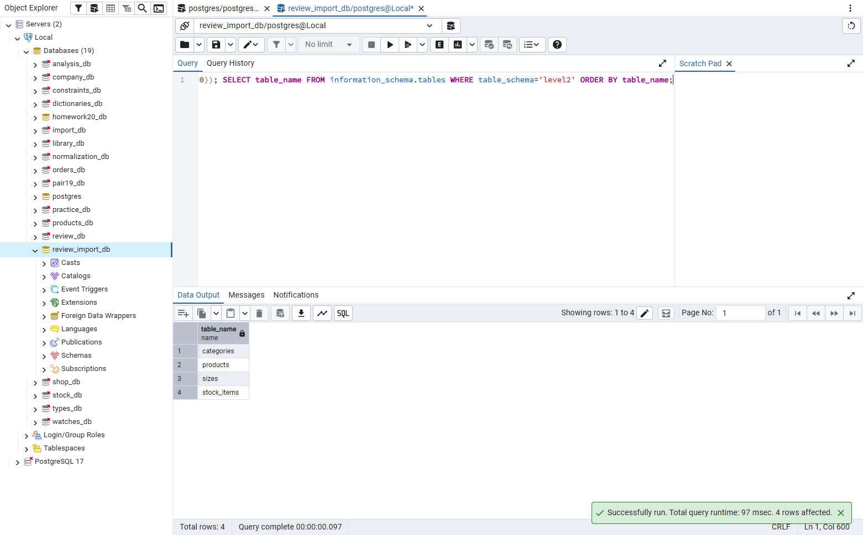

Уровень 3 (повышенный)
Задание 3.1. Создайте скрипт для всех 7 таблиц
Ваш SQL:
sql
DROP SCHEMA IF EXISTS level21 CASCADE;CREATE SCHEMA level21;
CREATE TABLE level21.categories(id SERIAL PRIMARY KEY,name VARCHAR(100) UNIQUE NOT NULL);
CREATE TABLE level21.sizes(id SERIAL PRIMARY KEY,value VARCHAR(50) UNIQUE NOT NULL);
CREATE TABLE level21.products(id SERIAL PRIMARY KEY,category_id INTEGER REFERENCES level21.categories,name VARCHAR(100) NOT NULL);
CREATE TABLE level21.stock_items(id SERIAL PRIMARY KEY,product_id INTEGER REFERENCES level21.products,size_id INTEGER REFERENCES level21.sizes,quantity INTEGER CHECK(quantity>=0));
CREATE TABLE level21.roles(id SERIAL PRIMARY KEY,name VARCHAR(50) UNIQUE NOT NULL);
CREATE TABLE level21.users(id SERIAL PRIMARY KEY,role_id INTEGER REFERENCES level21.roles,login VARCHAR(100) UNIQUE NOT NULL);
CREATE TABLE level21.orders(id SERIAL PRIMARY KEY,user_id INTEGER REFERENCES level21.users,order_date DATE DEFAULT CURRENT_DATE);
SELECT table_name FROM information_schema.tables WHERE table_schema='level21' ORDER BY table_name;
Результат: ☑
📸 Вставьте скриншот:
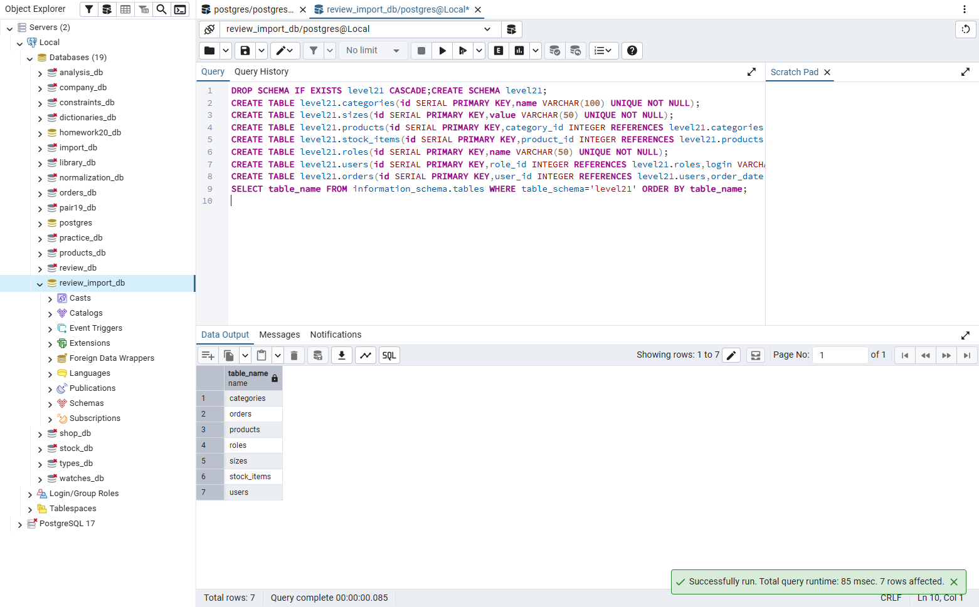

🔍 ПРОВЕРКА ПОНИМАНИЯ (5 минут)
Ответьте на вопросы:
1. Что такое импорт данных?
Загрузка подготовленных данных из внешнего источника в таблицы базы данных.
2. Что такое скрипт БД?
SQL-файл с командами создания структуры, заполнения и проверки базы.
3. Что содержит скрипт БД?
CREATE TABLE, INSERT, ограничения, связи и контрольные SELECT-запросы.
4. Зачем нужен скрипт БД?
Чтобы восстановить, проверить или передать базу данных.
5. Как проверить скрипт?
Запустить его с чистой базы, проверить таблицы, количество строк, CHECK и FK.
6. Что такое CREATE TABLE?
Команда создания таблицы.
7. Что такое INSERT?
Команда добавления строк в таблицу.
8. Что такое CHECK?
Ограничение допустимых значений.
9. Что такое FOREIGN KEY?
Ограничение связи с родительской таблицей.
10. Что выложить в GitHub?
Рабочую тетрадь, SQL-скрипт и подтверждающие скриншоты.

📝 КОНТРОЛЬНЫЕ ВОПРОСЫ (10 минут)
Ответьте на вопросы:
1. Что такое импорт данных?
Загрузка подготовленных данных из внешнего источника в таблицы базы данных.
2. Что такое скрипт БД?
SQL-файл с командами создания структуры, заполнения и проверки базы.
3. Что содержит скрипт БД?
CREATE TABLE, INSERT, ограничения, связи и контрольные SELECT-запросы.
4. Зачем нужен скрипт БД?
Чтобы восстановить, проверить или передать базу данных.
5. Как проверить скрипт?
Запустить его с чистой базы, проверить таблицы, количество строк, CHECK и FK.
6. Что такое CREATE TABLE?
Команда создания таблицы.
7. Что такое INSERT?
Команда добавления строк в таблицу.
8. Что такое CHECK?
Ограничение допустимых значений.
9. Что такое FOREIGN KEY?
Ограничение связи с родительской таблицей.
10. Что такое SELECT COUNT(*)?
Запрос, возвращающий количество строк таблицы.
11. Что такое PK?
Первичный ключ, однозначно определяющий строку.
12. Что такое SERIAL?
Автоматически увеличиваемое целое значение.
13. Что такое REFERENCES?
Указание таблицы и поля для внешнего ключа.
14. Где это пригодится на ДЭ?
Для создания и проверки полной базы на демонстрационном экзамене.
15. Приведите пример скрипта.
CREATE TABLE categories(id SERIAL PRIMARY KEY,name VARCHAR(100) UNIQUE NOT NULL); INSERT INTO categories(name) VALUES ('Парфюмерия');

🎯 ИТОГИ ПАРЫ (5 минут)

Что вы узнали?

Как создавать полный SQL-скрипт и проверять его повторный запуск.
№ | Знание | Отметка
1 | Импорт данных | ☑
2 | Скрипт БД | ☑
3 | Проверка скрипта | ☑
4 | Подготовка к Мини-ДЭ | ☑

Что вы сделали?

Создал скрипт, импортировал данные и проверил ограничения.
№ | Действие | Отметка
1 | Создали БД | ☑
2 | Создали таблицы | ☑
3 | Импортировали данные | ☑
4 | Создали скрипт | ☑
5 | Сохранили скрипт | ☑
6 | Проверили скрипт | ☑
7 | Своя тема | ☑
8 | Разноуровневое задание | ☑

Рефлексия
Что было легко?
Проверить количество записей запросами COUNT(*).
Что было сложно?
Соблюсти порядок INSERT для связанных таблиц.
Что нужно повторить?
Проверку CHECK и FOREIGN KEY на ошибочных данных.
Какой уровень задания вы выполнили?
☐ Уровень 1 (базовый)
☐ Уровень 2 (средний)
☑ Уровень 3 (повышенный)

🎓 ПОДГОТОВКА К МИНИ-ДЭ (5 минут)

Что будет на Мини-ДЭ №1 (21.10)
Задание: создать БД для своей предметной области (полностью, по образцу ДЭ).
Требования:
№ | Что | Как
1 | ER-диаграмма | PDF
2 | Структура БД | 3НФ
3 | PRIMARY KEY | У каждой таблицы
4 | FOREIGN KEY | Все связи
5 | Именование | snake_case
6 | Импорт данных | Из Excel
7 | Скрипт БД | CREATE + INSERT
8 | Типы данных | Правильные

Что нужно повторить
№ | Что | Пара
1 | Анализ предметной области | 6
2 | Нормализация до 3НФ | 7
3 | Анализ схем | 8
4 | ER-диаграмма | 9
5 | ER в PDF | 10
6 | Справочники | 11
7 | Таблица товаров | 12
8 | Таблица остатков | 13
9 | Сопоставление требований | 14
10 | Таблицы users, roles, orders | 15
11 | Импорт данных (часть 1) | 16
12 | Импорт связанных данных | 17
13 | Проверка импорта | 18
14 | Повторение анализ, 3НФ, ER | 19
15 | Повторение CREATE TABLE | 20
16 | Повторение импорт, скрипт | 21

Что выложить в GitHub
№ | Что | Файл
1 | ER-диаграмма | ERD_mir_chasov.pdf
2 | Скрипт БД | mir_chasov.sql
3 | Файл БД | mir_chasov.db
4 | Скриншот | SELECT COUNT(*)

📊 КРИТЕРИАЛЬНОЕ ОЦЕНИВАНИЕ
№ | Критерий | Баллы | Ваш балл
1 | БД создана | 0–2 | 2
2 | Таблицы созданы | 0–2 | 2
3 | Данные импортированы | 0–2 | 2
4 | Скрипт создан | 0–2 | 2
5 | Скрипт сохранён | 0–2 | 2
6 | Скрипт проверен | 0–2 | 2
7 | CHECK проверен | 0–2 | 2
8 | FK проверен | 0–2 | 2
9 | Своя тема | 0–2 | 2
10 | Разноуровневое задание | 0–2 | 2
11 | Скриншоты вставлены | 0–2 | 2
12 | Контрольные вопросы | 0–2 | 2
13 | Подготовка к Мини-ДЭ | 0–2 | 2
14 | Рефлексия | 0–2 | 2
ИТОГО |  | 28 | 28
Оценка:
- 26–28 баллов — «Отлично»
- 20–25 баллов — «Хорошо»
- 14–19 баллов — «Удовлетворительно»
- 0–13 баллов — «Неудовлетворительно»

📤 РАЗМЕЩЕНИЕ РЕЗУЛЬТАТОВ В GITHUB
Репозиторий: up11-project-ermilov
Преподаватель добавлен: mawr89-rgb
Что выложить после пары:
№ | Что | Файл | Папка
1 | Рабочая тетрадь | rabochaya-tetrad-para-21.md | workbooks/
2 | Скрипт БД | mir_chasov.sql | src/db/
3 | Скриншоты | screenshot_21_*.png | screenshots/para-21/
Команды Git:
bash
git add workbooks/rabochaya-tetrad-para-21.md
git add src/db/mir_chasov.sql
git add screenshots/para-21/
git commit -m "Пара 21: Повторение импорт, скрипт БД"
git push origin main
Проверка:
№ | Что проверено | Отметка
1 | Рабочая тетрадь выложена | ☑
2 | Скрипт БД выложен | ☑
3 | Скриншоты выложены | ☑
4 | Коммит сделан | ☑
5 | Push выполнен | ☑
6 | Преподаватель добавлен | ☐
7 | Инвайт выслан | ☑
8 | Инвайт принят | ☐
Ссылка на репозиторий: https://github.com/EDEstud-mc/up11-project-ermilov

📚 ДОМАШНЕЕ ЗАДАНИЕ

Что делать дома
1. Создать полный скрипт для 3 тем:
№ | Тема | Скрипт
1 | Мир часов | mir_chasov.sql
2 | Книжный мир | book_world.sql
3 | ТехноМир | techno_world.sql
2. Проверить скрипт:
№ | Что | Как
1 | CREATE TABLE | Запустить
2 | INSERT | Запустить
3 | SELECT COUNT(*) | Проверить
4 | CHECK | Проверить
5 | FK | Проверить
3. Сделать скриншоты (5–7):
№ | Что | Сколько
1 | CREATE TABLE | 2
2 | INSERT | 2
3 | SELECT COUNT(*) | 2
4 | Проверка | 1
4. Выложить в GitHub:
bash
git add src/db/homework_21.sql
git add screenshots/homework-21/
git commit -m "ДЗ 21: Скрипт БД"
git push origin main

Шаблон для своей темы
text
СКРИПТ БД:
1. CREATE DATABASE
2. CREATE TABLE для всех таблиц
3. INSERT для всех данных
4. Проверка SELECT COUNT(*)
5. Проверка CHECK
6. Проверка FK

Пример для понимания
Мир часов:
sql
-- ============================================
-- База данных «Мир часов»
-- ============================================

-- 1. Создание БД
CREATE DATABASE mir_chasov;

-- 2. Справочники
CREATE TABLE categories (
category_id SERIAL PRIMARY KEY,
name VARCHAR(100) NOT NULL UNIQUE
);

INSERT INTO categories (name) VALUES
('Наручные'),
('Аксессуары'),
('Настенные');

-- 3. Товары
CREATE TABLE products (
product_id SERIAL PRIMARY KEY,
category_id INTEGER REFERENCES categories(category_id),
name VARCHAR(200) NOT NULL,
price NUMERIC(10,2) CHECK (price > 0)
);

INSERT INTO products (category_id, name, price) VALUES
(1, 'Часы «Классика»', 15000.00),
(2, 'Браслет', 5000.00),
(3, 'Будильник', 12000.00);

Зачем это нужно
№ | Что | Зачем
1 | Скрипт | Восстановление
2 | Проверка | Уверенность
3 | Скриншоты | Доказательство
4 | GitHub | Портфолио

Критерии оценки ДЗ
№ | Критерий | Баллы
1 | CREATE TABLE | 0–3
2 | INSERT | 0–3
3 | SELECT COUNT(*) | 0–2
4 | CHECK | 0–2
5 | Скриншоты | 0–2
6 | GitHub | 0–2
ИТОГО |  | 14

📋 ПРИЛОЖЕНИЯ

Приложение 1: Импорт данных
№ | Шаг
1 | Открыть файл
2 | Проверить данные
3 | Подготовить данные
4 | Подключиться к БД
5 | Загрузить данные
6 | Проверить

Приложение 2: Скрипт БД
sql
-- 1. Создание БД
CREATE DATABASE mir_chasov;

-- 2. Справочники
CREATE TABLE categories (...);
INSERT INTO categories ...;

-- 3. Товары
CREATE TABLE products (...);
INSERT INTO products ...;

-- 4. Остатки
CREATE TABLE stock_items (...);
INSERT INTO stock_items ...;

-- 5. Пользователи
CREATE TABLE roles (...);
INSERT INTO roles ...;

CREATE TABLE users (...);
INSERT INTO users ...;

-- 6. Заказы
CREATE TABLE orders (...);
INSERT INTO orders ...;

CREATE TABLE order_items (...);
INSERT INTO order_items ...;

Приложение 3: Проверка скрипта
sql
SELECT COUNT(*) FROM categories;
SELECT COUNT(*) FROM sizes;
SELECT COUNT(*) FROM products;
SELECT COUNT(*) FROM stock_items;
SELECT COUNT(*) FROM users;
SELECT COUNT(*) FROM orders;
SELECT COUNT(*) FROM order_items;

Приложение 4: Шаблон для своей темы
text
СКРИПТ БД:
1. CREATE DATABASE
2. CREATE TABLE для всех таблиц
3. INSERT для всех данных
4. Проверка SELECT COUNT(*)
5. Проверка CHECK
6. Проверка FK

Приложение 5: Пример для понимания
Пример 1. Полный скрипт:
sql
CREATE DATABASE mir_chasov;

CREATE TABLE categories (
category_id SERIAL PRIMARY KEY,
name VARCHAR(100) NOT NULL UNIQUE
);

INSERT INTO categories (name) VALUES
('Наручные'),
('Аксессуары');

CREATE TABLE products (
product_id SERIAL PRIMARY KEY,
category_id INTEGER REFERENCES categories(category_id),
name VARCHAR(200) NOT NULL,
price NUMERIC(10,2) CHECK (price > 0)
);

INSERT INTO products (category_id, name, price) VALUES
(1, 'Часы «Классика»', 15000.00),
(2, 'Браслет', 5000.00);
Пример 2. Проверка скрипта:
sql
SELECT COUNT(*) FROM categories;
SELECT COUNT(*) FROM products;

✅ ПРОВЕРКА ВЫПОЛНЕНИЯ
№ | Что проверено | Отметка преподавателя
1 | БД создана | ☐
2 | Таблицы созданы | ☐
3 | Данные импортированы | ☐
4 | Скрипт создан | ☐
5 | Скрипт сохранён | ☐
6 | Скрипт проверен | ☐
7 | CHECK проверен | ☐
8 | FK проверен | ☐
9 | Своя тема | ☐
10 | Разноуровневое задание | ☐
11 | Скриншоты вставлены | ☐
12 | Контрольные вопросы | ☐
13 | Подготовка к Мини-ДЭ | ☐
14 | Рефлексия | ☐
Оценка: _________________
Подпись преподавателя: _________________
Дата: «___» __________ 2026 г.

📖 РЕКОМЕНДУЕМЫЕ ИСТОЧНИКИ
- Официальная документация PostgreSQL 18: https://www.postgresql.org/docs/18/
- Голицына О.Л. Основы проектирования баз данных. — М.: Форум, 2021.
- КИМ 09.02.07-2-2027 (демонстрационный экзамен).
- Электронный тренажёр «Упражнения по SQL»: https://sql-ex.ru/
Рабочая тетрадь разработана для УП.11
Пара № 21: Повторение импорт, скрипт БД
Продолжительность: 90 минут
Руководитель практики: _________________ / _______________
Дата: «___» __________ 2026 г.

